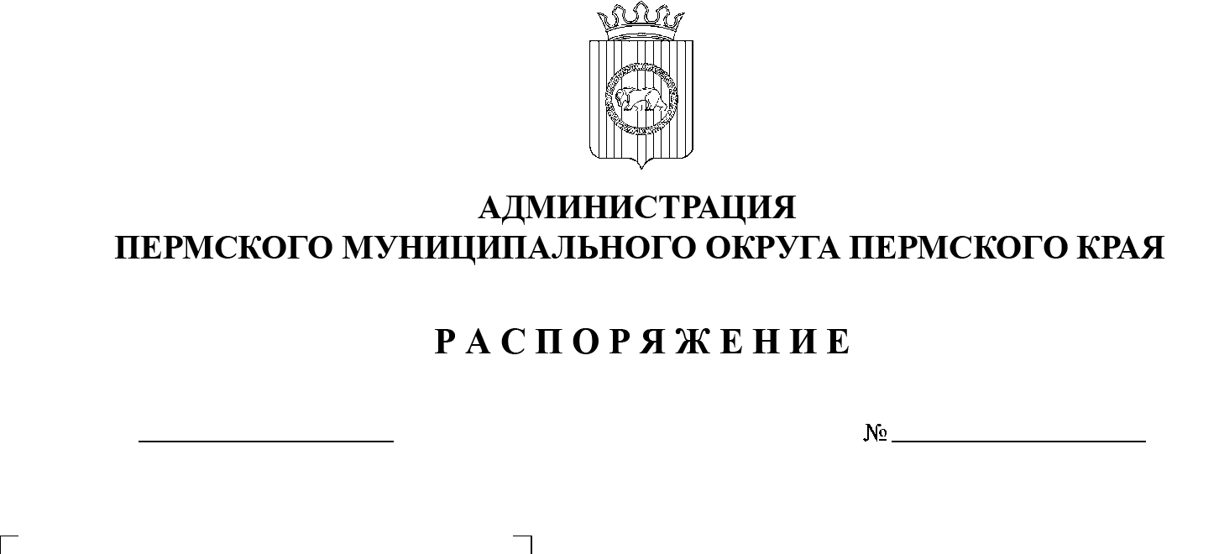
СЭД-2023-299-01-01-07.С-136
О признании утратившими силу отдельных распоряжений администрации Пермского муниципального района
06.04.2023

В соответствии с пунктом 6 части 2 статьи 30 Устава Пермского муниципального округа Пермского края, в связи с систематизацией и актуализацией нормативно-правовой базы администрации Пермского муниципального округа Пермского края:
1. Признать утратившими силу распоряжения администрации Пермского муниципального района:
от 23 августа 2016 г. № 152-р «Об определении органа, устанавливающего требования к отдельным видам товаров, работ, услуг и (или) нормативные затраты»;
от 28 декабря 2016 г. № 260-р «О внесении изменений в распоряжение администрации Пермского муниципального района от 23.08.2016 № 152-р «Об определении органа, устанавливающего требования к отдельным видам товаров, работ, услуг и (или) нормативные затраты»;
от 27 апреля 2021 г. № СЭД-2021-299-01-01-07.С-73 «О внесении изменений в распоряжение администрации Пермского муниципального района от 23 августа 2016 г. № 152-р «Об определении органа, устанавливающего требования к отдельным видам товаров, работ, услуг и (или) нормативные затраты»;
от 11 апреля 2022 г. № СЭД-2022-299-01-01-07.С-60 «О внесении изменений в распоряжение администрации Пермского муниципального района от 23 августа 2016 г. № 152-р «Об определении главных распорядителей бюджетных средств Пермского муниципального района, утверждающих требования к отдельным видам товаров, работ, услуг и нормативные затраты».
2. Опубликовать настоящее распоряжение в бюллетене муниципального образования «Пермский муниципальный округ» и разместить на официальном сайте Пермского муниципального округа в информационно-телекоммуникационной сети Интернет (www.permraion.ru).
3. Настоящее распоряжение вступает в силу со дня его подписания.
Глава муниципального округа В.Ю. Цветов

